**Exercícios**

1. **O que é definir a arquitetura de um sistema?**

R: É definir a estrutura e o comportamento do sistema mostrando como os componentes trabalham juntos. Levando em conta todos os cenários e casos de casos de uso e tratando requisitos funcionais e de qualidade.

1. **Cite as 4 categorias de estilos de arquitetura. Para cada categoria, mencione** um estilo de arquitetura que se encaixa nesta categoria.

Comunicação – SOA (Service oriented architecture)

Implantação – Client Server

Domínio – DDD (Domain driven design)

1. **Cite 2 exemplos de soluções que utilizam o estilo de arquitetura clienteservidor. Explique porque estas soluções se encaixam neste estilo de arquitetura.**

WWW: Porque a aplicação está disponibilizada em um servidor web que é acessado através de requisições dos usuários.

Aplicações Clientes de um banco de dados: Porque o gerenciador de banco de dados está disponível em um servidor específico.

1. **No estilo de arquitetura em camadas (layers), qual é o nome de cada camada? Desenhe um diagrama mostrando a ordem das camadas.**

Apresentação, serviços, negócios, dados.

Camada Apresentação

Camada Serviços

Camada Negócios

Camada Dados

1. **Qual é a diferença entre a organização em layers e a organização em múltiplos tiers?**

Layers podem estar no mesmo computador físico ou distribuído em computadores separados. Já no Tier cada segmento está em um estágio em computadores fisicamente separados.

1. **Desenhe o esboço do diagrama de arquitetura de alto-nível do seu projeto de conclusão de curso. Descreva a principal responsabilidade de cada componente da sua solução.**

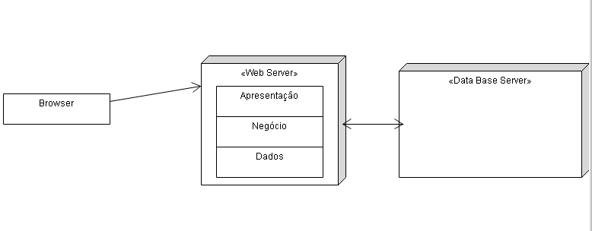

Browser: Permitir que o usuário tenha acesso à aplicação através da interface web.

Web Server: Armazenar a aplicação web que será acessada pelo usuário através do browser.

Data Base Server: Armazenar os dados da aplicação que serão acessados pelas aplicações do web server e disponibilizadas para o usuário.

**7) Dê 2 exemplos de preocupações transversais na arquitetura de um sistema.**

Autenticação e Autorização, Gerenciamento de Sessão.

**8) Dê o exemplo de uma solução que utiliza o estilo de arquitetura 3-Tier.**

Soluções financeiras web.

**9) O que é um architectural spike?**

Implementar teste de uma pequena parte da solução para fazer uma análise de viabilidade, uma comparação entre potenciais designs ou para fazer uma estimativa inicial.

**10) Dê 4 exemplos de atributos de qualidade.**

Modificabilidade, portabilidade, extensibilidade, integrabilidade